武汉大学经济与管理学院分团委学生会及社团指导中心
部长常副换届报名表
姓 名 |  | 出生日期 |  | 政治面貌 |  | 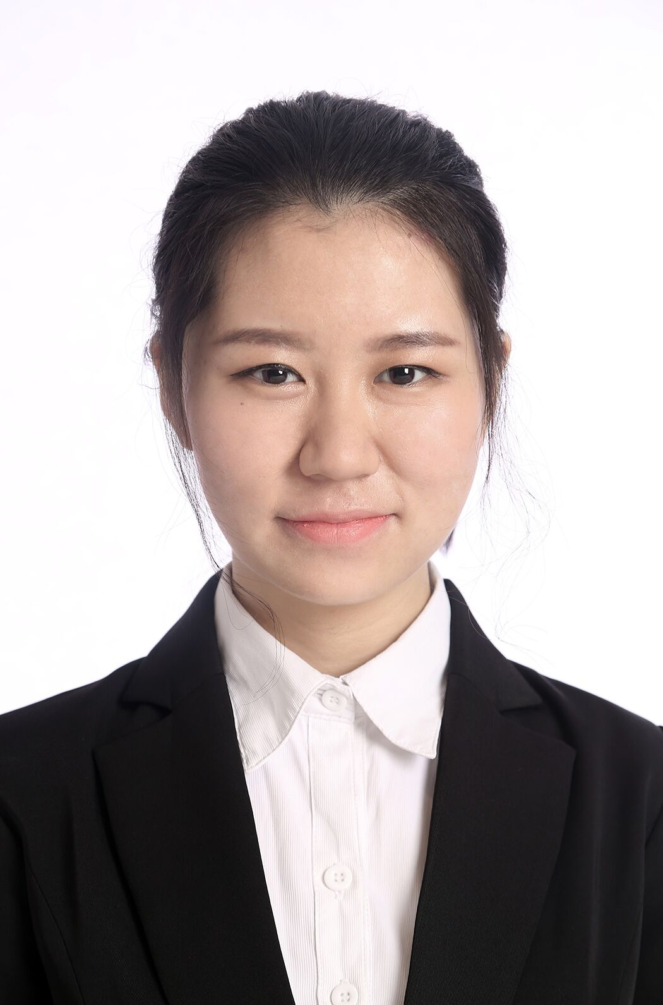 照片
现任职务 |  |  |  | 专业班级
竞选职务 |  |  |  | 是否服从调剂
曾经任职

自我评价

你为何要竞选此职务

参加的大型活动及获奖情况

对待上届部门的看法以及对下届部门的期望

共青团武汉大学经济与管理学院委员会
2016年5月

